Конспект
логопедического занятия
по коррекции акустической дисграфии
во 2 классе

Учитель-логопед
МБОУСОШ №28
г. Пятигорска
Пуршева Ирина Георгиевна

Тема. Дифференциация звуков С – С` в словах и предложениях.
Цели и задачи: закреплять знания о звуках С - С`; учить дифференцировать звуки С-С` в словах, предложениях; формировать навыки языкового анализа и синтеза; учить грамматическому оформлению предложения; развивать связную речь, логическое мышление, фонематический слух и восприятие.
Оборудование: презентация к уроку, зеркала на каждого учащегося, цветные карандаши, старинный свиток – карта, сигнальные карточки в виде маячков с синим и зеленым кружком, рабочие тетради.

Слайд №1

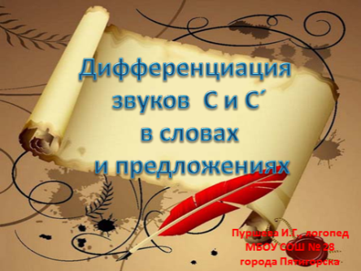

Слайд №2  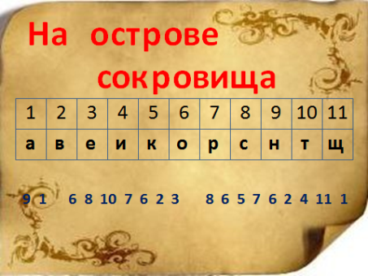  (По щелчку по мере разгадывания появляется фраза « На острове сокровища») | Ход занятия  - Организационный момент  - Развитие логического мышления  Слайд  Логопед. Ребята, сегодня утром у дверей нашего класса была обнаружена старинная карта с зашифрованным посланием. Что же там? Давайте посмотрим.  (Логопед достает карту, на ней маршрут путешествия, и шифр, с помощью которого дети разгадывают послание)  9, 1 6, 8, 10, 7, 6, 2, 3 8, 6, 5, 7, 6, 2, 4, 11, 1  (Зашифровано: На острове сокровища)
  1 | 2 | 3 | 4 | 5 | 6 | 7 | 8 | 9 | 10 | 11
  а | в | е | и | к | о | р | с | н | т | щ
Слайд №3.  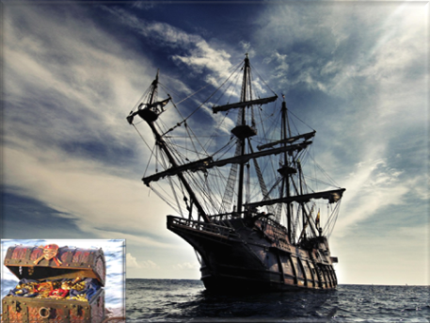 | - Знакомство со звуками занятия. Определение нормы артикуляции изучаемых звуков (работа с зеркалами)  Логопед: Сегодня мы отправляемся в необыкновенное морское путешествие на поиски клада. Поплывем мы вот на этом корабле.  (Показ слайда)  Но посмотрите, паруса на нашем судне опущены, и мы не можем двинуться с места. Что же делать? Давайте попробуем сами изобразить ветер. Наберем в легкие побольше воздуха и на выдохе произнесем длительно С, а затем С`.  (Дети перед зеркалами выдыхают воздух и произносят звуки С – С`. Определяется разница в артикуляции изучаемых звуков)
- Формулировка темы занятия и запись ее на доске.

Логопед: Сегодня на занятии мы потренируемся слушать звуки и различать С - С` между собой в словах и предложениях.

Слайд №4.  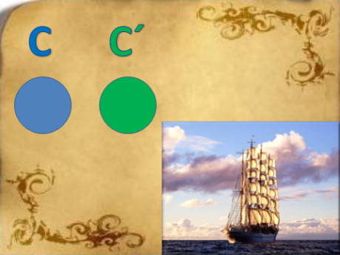 | - Основная часть.  - Сравнительная характеристика изучаемых звуков.  Логопед: Вы отлично раздули паруса, наш корабль быстро мчится вперед.  (Показ слайда)  Сейчас у нас есть время ближе познакомиться со звуками С-С` и сравнить их между собой.  (Ответы детей)  С – согласный, твердый, глухой. На письме обозначаем кружком синего цвета.  С` – согласный, мягкий, глухой. На письме обозначаем кружком зеленого цвета.
Слайд №5   | - Развитие фонематического восприятия  (Показ слайда)  Логопед: Ребята, посмотрите, впереди маяк. Нам предлагают поработать сигнальщиками. У вас на столах сигнальные маячки. Поднимите карточку с синим или зеленым кружком, в зависимости от того, услышите ли в слоге или слове звук с или с`.  - слоги: СИ, СА, СО, СУ, СЮ, СЕ, СЁ, СЯ, СЫ.  - слова: сито, сани, сено, Саша, Сева, сор, сыр, сила.  (Дети поднимают карточку с синим или зеленым кружком. В зависимости от того, слышат ли твердый или мягкий звук С-Сь)
Слайд №6  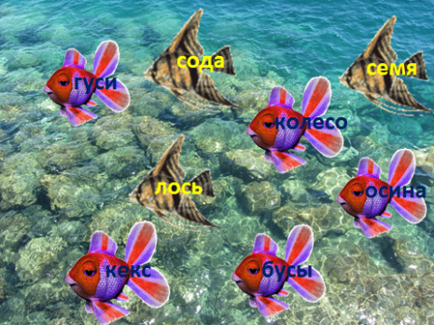  (По щелчку рыбки делятся на 2 группы для проверки выполненного задания учащимися) | - Дифференциация звуков занятия на уровне слова.  Логопед: Ребята, посмотрите, нас сопровождает косяк разноцветных рыбок.  (Показ слайда)  Рыбки необычные, на их спинках написаны слова. Они все перемешались за время длительного путешествия. Просят их разделить на 2 группы со звуками С и С`.  ( На рыбках записаны слова сода, колесо, гуси, кекс, лось, бусы, семя, осина)  (Дети делают запись слов в тетрадь в два столбика. Зеленым и синим карандашом указывается мягкий и твердый звук с и с`.)  Хорошо, ребята, все справились с заданием.
Слайд №7  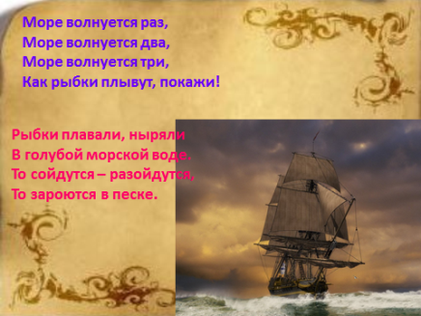 | - Физминутка.  (Показ слайда)  Логопед: Что-то наше море неспокойно, разволновалось. Давайте - ка мы немного отдохнем.  Море волнуется раз,  Море волнуется два,  Море волнуется три,  Как рыбки плывут, покажи!  (Ноги на ширине плеч, покачивание руками справа – налево, изображая волны)  Рыбки плавали, ныряли  В голубой морской воде.  То сойдутся – разойдутся,  То зароются в песке.  (Руки перед грудью со сложенными ладонями, бег врассыпную, наклоны, сближение – расхождение, приседание)
Слайд №7.  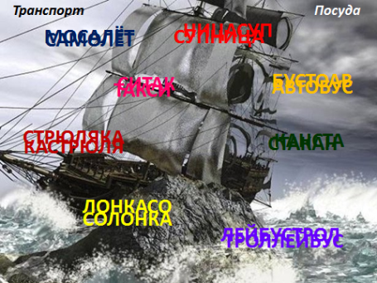  (Сначала на слайде зашифрованные слова, затем, по щелчку, они приобретают нужный вид. После того, как все слова преобразованы, дети классифицируют их, и появляются обобщающие слова транспорт и посуда) | - Развитие слогового анализа и синтеза, умения классифицировать и обобщать предметы по их признакам.  Логопед: Мы немного с вами отвлеклись и не заметили, как налетели на рифы.  Все слова и слоги с нашими звуками растерялись и перепутались. Нужно навести порядок.  (Показ слайда)  МОСАЛЁТ, НИЦАСУП, БУСТОАВ, СИТАК, КАНСТА, СТРЮЛЯКА, ЛОНКАСО, ЛЕЙБУСТРОЛ.  (Дети составляют слова самолет, супница, автобус, такси, стакан, кастрюля, солонка, троллейбус.)  Слова преобразуются на слайде в презентации.  Логопед: На какие две группы можно разделить эти слова? Как назвать одним словом слова в каждой группе? (посуда, транспорт)  Молодцы, с этим заданием вы справились.
Слайд №8.  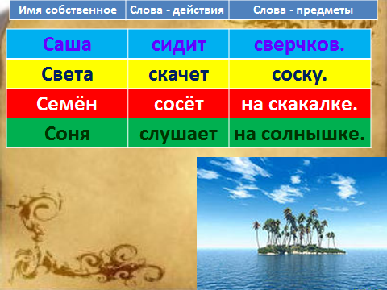 | - Дифференциация звуков С-С` на уровне предложения.  (Показ слайда)  Логопед: Ребята, впереди показался, наконец, наш таинственный необитаемый остров. Чтобы нам высадиться на берег, необходимо выполнить следующее задание – составить из слов, данных в таблице, предложения.  (Составленные предложения записываются в тетрадь. Выделяется твердый и мягкий С в словах)  Логопед: Молодцы, с заданием справились.
  Имена собственные | Слова - действия | Слова - предметы
  Саша | сидит | сверчков.
  Света | скачет | соску.
  Семен | сосет | на скакалке.
  Соня | слушает | на солнышке.
Слайд №9.  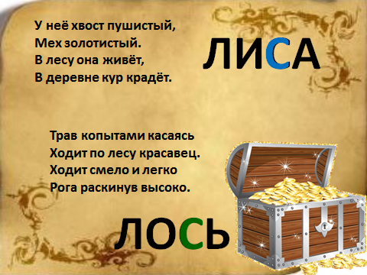  (По мере отгадывания появляются ответы, затем происходит цветное выделение звука С) | - Отгадывание загадок.  (Показ слайда)  Логопед: А вот и сундук с сокровищами. Только как же нам его открыть? Нужно отгадать загадки.  У нее хвост пушистый.  Мех золотистый.  В лесу она живет,  В деревне кур крадет. (лиса)  Трав копытами касаясь,  Ходит по лесу красавец.  Ходит смело и легко,  Рога раскинув высоко. (лось)  (Дети записывают слова в тетрадь, выделяя цветными карандашами мягкий или твердый звук С.)
Слайд №10.   | - Итог занятия.  Логопед: Молоды, вам удалось открыть сундук. Что же там? Сокровища! Слитки серебра, сапфиры, самородки!  (Логопед достает картонный сундучок, в котором угощения для детей: монетки – шоколадки, конфеты в ярких обертках. Угощает детей).  Логопед: Наше путешествие подошло к концу. Какие звуки были сегодня в гостях на нашем занятии? Дайте еще раз им характеристику.

